Районный конкурс «Страницы истории земли Усть-Лабинской»

ГЕРОЙ СОВЕТСКОГО СОЮЗА

СТРИЖАК
ВЛАДИМИР СТЕПАНОВИЧ

Работу выполнили:
Руководитель музея
МБОУ СОШ № 11
ПОНОМАРЕВА Л. В.
Учитель кубановедения
САВИНА О.Б.

2011 год

СКОЛЬКО ГЕРОЕВ СОВЕТСКОГО СОЮЗА, УРОЖЕНЦЕВ
СТАНИЦЫ КИРПИЛЬСКОЙ?

Всем известны фамилии Героев Советского Союза Зеленского Гаврилы Никитовича и Стрельникова Василия Поликарповича.
В статье учителя русского языка и литературы, заместителя директора школы ст. Кирпильской Константина Сергеевича Хизунова «МЫ - КИРПИЛЬСКИЕ» написано: «Это наша станица дала Родине в Великую Отечественную войну трёх Героев Советского Союза, будто бы трёх богатырей с картины Васнецова. В середине – Зеленский Гаврила, непокорный и смелый, как ураган. Второй – генерал-лейтенант авиации Стрельников Василий. И третий – Стрижак Владимир, бывший колхозный агроном, теперь директор Выселковского сахарного завода».
Почему до сих пор никто не рассказал о Владимире Стрижаке?
И тогда я поехала в станицу Выселки. На сахарном заводе мне посоветовали обратиться в Дом культуры сахарного завода, который носит имя Героя Советского Союза Владимира Степановича Стрижака.
Ни директор Дома культуры, ни библиотекарь не дали мне никаких сведений о Герое Советского Союза Стрижаке В.С., хотя работают они в здании, на котором крупно написано «Дом культуры сахарного завода имени Стрижака В.С.»
Библиотекарь посоветовала обратиться за материалами о герое к его дочери, работающей в средней школе № 2 ст. Выселки.

БЕСЕДА С ДОЧЕРЬЮ ГЕРОЯ

Действительно, Вера Владимировна Стрижак – дочь Героя Советского Союза – работает учителем иностранного языка в школе № 2. Узнав о цели моего приезда, она, как мне показалось, обрадовалась, что и в Кирпильской помнят об её отце.
Вера Владимировна Стрижак показала фотографии, письма отца, вырезки из разных газет. Оказывается, Владимир Степанович был очень скромным человеком, не любил говорить о себе, больше о других рассказывал и писал.
Дочь героя передала в дар музею средней школы № 11 станицы Кирпильской две фотографии Владимира Степановича – одну военных годов, другую – последних лет жизни. Также она передала краткую биографическую справку Героя Советского Союза Стрижака В.С. и воспоминания, записанные для районной газеты «Власть Советов» Н.Д.Теплухиной.

ВЛАДИМИР СТЕПАНОВИЧ СТРИЖАК

12 декабря 2011 года исполняется 100 лет со дня рождения Героя Советского Союза Владимира Степановича Стрижака.

Родился Стрижак В.С. 12 декабря 1911 года в селе Ново-Воронцовка, Ново-Воронцовского района, Херсонской области.
С 1926 года по 1929 год он учился в Ново-Воронцовском сельскохозяйственном техникуме по специальности «агрономия».
После окончания техникума, с 1930 по 1933 год, Владимир Степанович работал участковым агрономом Усть-Лабинской МТС Краснодарского края.
С 1933 по 1935 года он служил в рядах РККА во втором артиллерийском полку г. Новороссийска.
С 1935 по 1941 год работал участковым агрономом Усть-Лабинской МТС, затем старшим агрономом Ванковской МТС в Тбилисском районе.

С июня 1941 года по август 1946 года – офицер действующей армии. Воевал в составе 1-й гвардейской Глуховской ордена Ленина, ордена Красного Знамени, орденов Суворова, Кутузова, Богдана Хмельницкого артиллерийской дивизии РГК (резерва главного командования) прорыва.
Участвовал в боях под Сталинградом, на Орловско-Курской дуге, при форсировании Днепра и взятии города Киева. Освобождал Варшаву, Прагу, брал Берлин.
В боях с немецко-фашистскими захватчиками гвардии капитан Стрижак В.С. получил два тяжелых и одно легкое ранение.
В январе 1943 года Стрижак В.С. стал коммунистом.

НАГРАДЫ ГЕРОЯ
Первая награда героя – орден Красной звезды – 16 декабря 1942 года.
За форсирование Днепра и взятие Киева Стрижак В.С. был награжден орденом Ленина и медалью Золотая Звезда. Звание Героя Советского Союза присвоено 17 октября 1943 года.
22 октября 1943 года награжден орденом Боевого Красного Знамени.
31 января 1945 года – орденом Отечественной войны 1 степени.
28 февраля 1945 года – орденом Отечественной войны 2 степени.
Награжден медалями «За освобождение Праги», «За взятие Берлина», «За оборону Сталинграда», «За победу над Германией».
Награждался юбилейными медалями «30 лет Советской Армии и Флота», «50 лет Вооруженных Сил СССР», «ХХ лет Победы в ВОВ» и другими.

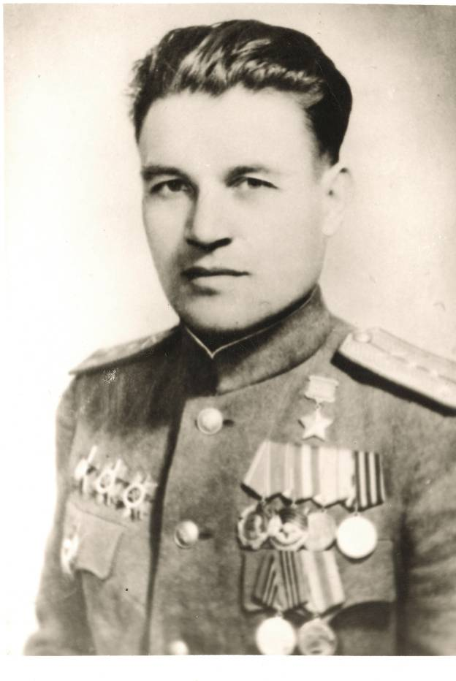

ПОСЛЕ ВОЙНЫ

В августе 1946 года Стрижак В.С. вернулся к мирной жизни. С 1946 по 1951 год работал старшим агрономом Усть-Лабинской МТС.
С 1951 по 1955 год – директором Усть-Лабинской МТС.
С 1955 по 1957 год учился в Воронежском сельхозинституте. Закончив его, получил специальность инженера-механика.
С 1958 года по декабрь 1959 года Стрижак В.С. – начальник сырьевого отдела Усть-Лабинского сахарного завода.
С декабря 1959 года по сентябрь 1976 года – директор Выселковского сахарного завода «Кристалл».
С декабря 1976 года по декабрь 1983 года – старший инженер-инструктор Выселковского сахарного завода.

ДЕПУТАТ ВЕРХОВНОГО СОВЕТА

С 1954 года по 1958 год был депутатом Верховного Совета РСФСР 4 созыва.
По сведениям газеты «Сельская новь», в статье В.Золотова «Советский простой человек» упоминается дата выборов – 27 февраля 1955 года.
Редактором газеты «Сельская новь» в те годы был М.Тарасенко.
Также Стрижак В.С. избирался членом исполкома райсовета в Усть-Лабинском и Выселковском районах.

ТРУДОВЫЕ НАГРАДЫ

За высокие показатели в труде Стрижак В.С., будучи директором Усть-Лабинской МТС, был награжден Большой золотой медалью ВДНХ и премирован автомобилем «Победа».
Работая на Выселковском сахарном заводе, награждался в 1970 году юбилейной медалью «100 лет со дня рождения Ленина» и орденом Октябрьской революции.

СЕМЬЯ ГЕРОЯ
В.С.Стрижак воспитал троих детей вместе с женой Любовью Власовной.

СМЕРТЬ ГЕРОЯ
Умер Владимир Степанович Стрижак 30 декабря 1983 г в возрасте 72 лет.

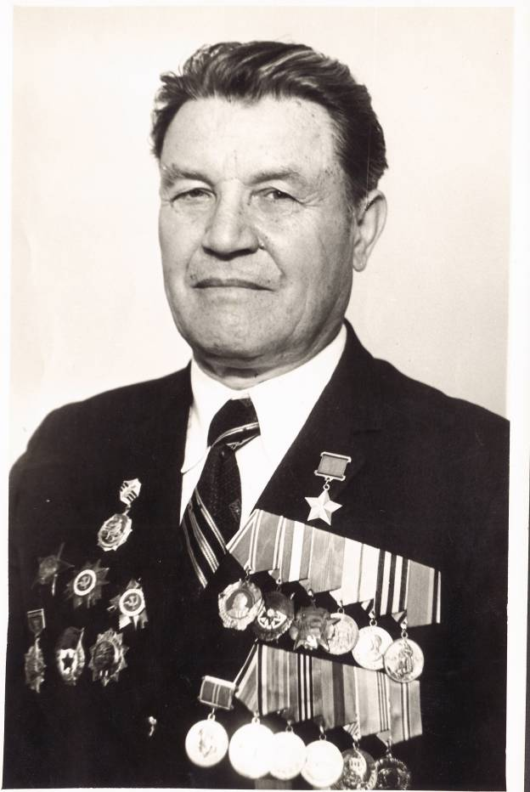

Районный конкурс «Страницы истории земли Усть-Лабинской»

МЫ- КИРПИЛЬСКИЕ

ЗАЧЕМ МЕХАНИЗАТОРЫ ЕЗДИЛИ НА КУБУ?

В статье Константина Хизунова «Мы- кирпильские », написанной примерно в 1981 году, сказано: «Года четыре назад кирпильцы посылали на Кубу двух своих механизаторов – Василия Шафоростова и Нечаева Владимира.
Из далей далеких возвратившись домой, всегда молчун Шафоростов вдруг произнёс: «А вы знаете, что такое Куба в международной политике? Это пистолет, приставленный к виску империалистической Америки!» И сказал он это таким тоном, будто на спусковом крючке того пистолета лежал его палец.»
По словам библиотекаря Шкодич Антонины Александровны, механизаторов Нечаева и Шафоростова посылали на Кубу вместе с комбайнами для того, чтобы они показали кубинцам, как работать на этих самых комбайнах.

А КУДА ЕЩЁ ЕЗДИЛИ МЕХАНИЗАТОРЫ?

Случайно встретилась в магазине с бывшим передовиком колхоза Алексеем Петровичем Савченко. Разговорились, и он поведал о том, как его наградили путёвкой во Вьетнам. Секретарем парткома колхоза в то время была Валентина Григорьевна Петрусенко. Она и предложила Алексею Петровичу съездить в социалистическую страну Вьетнам. Сначала Алексей Петрович отказывался, говорил, что боится летать на самолетах, что не привык отдыхать. Но потом согласился. Из станицы Савченко Алексей Петрович был один, а из района тоже был один передовик производства.
Вспоминая поездку во Вьетнам, Алексей Петрович, смеясь, рассказывал, как посетил музей Хо Ши Мина, видел, как там выращивают рис, как ловят рыбу. Более всего его поразила нищета народа. Не удивился он только тому, что на улицах городов ездили наши «Волги», «Жигули», «ЗИЛы», в полях работали советские трактора и комбайны. Советский Союз тогда всем помогал.

